ДИРЕКЦИИ
И ХУДОЖЕСТВЕННОМУ
РУКОВОДСТВУ
ТЕАТРА

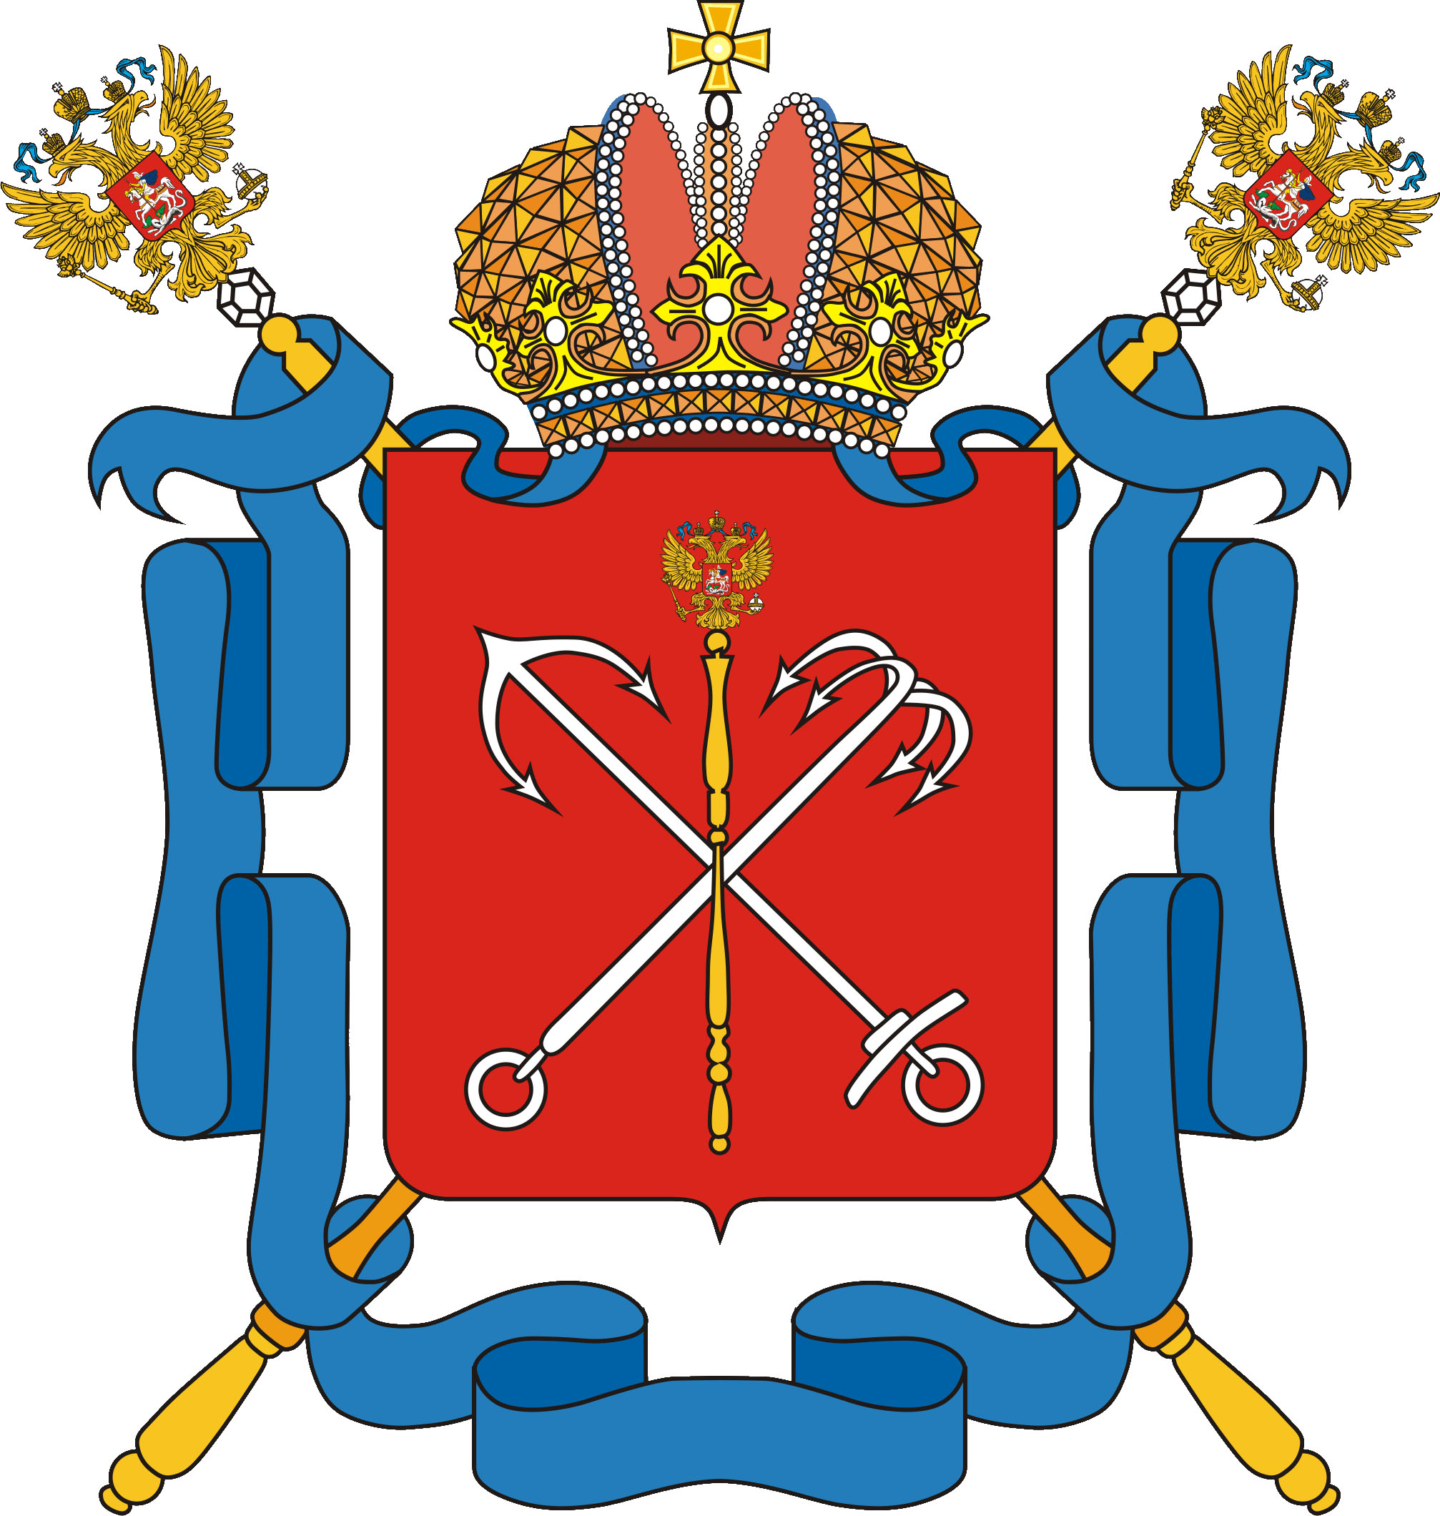

АНКЕТА СПЕКТАКЛЯ
РОССИЙСКАЯ НАЦИОНАЛЬНАЯ ТЕАТРАЛЬНАЯ ПРЕМИЯ И ФЕСТИВАЛЬ ТЕАТРАЛЬНОГО ИСКУССТВА ДЛЯ ДЕТЕЙ «АРЛЕКИН» 2023 г.
- Полное название города
- Полное название театра
- Полное название спектакля
- Дата премьеры (число, месяц, год)
- Большая или малая сцена, количество зрителей (вместимость зала)
- Жанр (в соответствии с программкой спектакля)
- Автор пьесы / либретто / инсценировки (для инсценировки – с указанием первоисточника)
- Режиссер
- Сценограф
- Художник по костюмам
- Художник по свету
- Балетмейстер / хореограф
- Композитор
- Автор музыкального оформления
- Дирижер
- Возрастная категория аудитории спектакля
- Продолжительность спектакля
- Продолжительность каждого акта
- Количество антрактов
- Количество занятых актеров
- Количество занятых в хоре
- Количество занятых в оркестре
- Количество обслуживающего технического персонала в случае гастролей
- Продолжительность монтировки
- Продолжительность световой монтировки
- Возможность совмещения монтировки со световой монтировкой
(обязательно для заполнения)
- Продолжительность демонтажа
- Ответственные лица (фамилия, имя, отчество – полностью)
Директор
Контактный телефон (просьба указывать и мобильный тел.)
е-mail

Художественный руководитель
Контактный телефон (просьба указывать и мобильный тел.)
е-mail

Главный режиссер
Контактный телефон (просьба указывать и мобильный тел.)
е-mail

Режиссер спектакля
Контактный телефон (просьба указывать и мобильный тел.)
е-mail

Заведующий постановочной частью
Контактный телефон (просьба указывать и мобильный тел.)
е-mail

Главный администратор театра
Контактный телефон (просьба указывать и мобильный тел.)
е-mail
- Специальная информация
- Технические параметры для проведения спектакля:
- глубина сцены
- ширина сцены
- высота сцены
- глубина оркестровой ямы
- ширина оркестровой ямы
- длина оркестровой ямы
- Особенности расположения зрителей:
- в зале
- на сцене
- в фойе
- иные варианты

- Особенности монтировки и проведения спектакля и другая специальная информация (если есть):

Конкурс на соискание Российской Национальной театральной премии «АРЛЕКИН» и Всероссийский фестиваль театрального искусства для детей «АРЛЕКИН» проводятся ежегодно в третьей декаде апреля (сроки корректируются: фестиваль «Арлекин» начинается вскоре после закрытия фестиваля «Золотая Маска»). Сроки проведения фестиваля в 2020 и 2021 годах были изменены в связи с ограничением работы театров в пандемический период.
Учредитель Премии и Фестиваля с 2008 г. – СТД РФ. Фестиваль проходит при поддержке Министерства культуры РФ, СТД РФ, Комитета по культуре Санкт-Петербурга, Санкт-Петербургского отделения СТД РФ, Благотворительного Фонда «Арлекин», Санкт-Петербургского государственного детского музыкального театра «Зазеркалье».
Экспертный совет и Жюри Российской Национальной премии в области театрального искусства для детей «Арлекин» ежегодно формируются из авторитетных деятелей театрального искусства (критиков и практиков), ведущих специалистов в области театра, в том числе детского. Жюри во время фестиваля выявляет наиболее достойные российские спектакли для детей и присуждает Российскую Национальную премию «Арлекин» в различных номинациях, а также награждает участников фестиваля «Арлекин» в специальных номинациях. Театр-лауреат в номинации «Лучший спектакль» ежегодно получает серебряную статуэтку Арлекина и денежную часть премии на постановку нового детского спектакля. Изначально эта сумма составляла 300 000 рублей, а с 2018 года размер премии был увеличен до 1 000 000 рублей. На средства премии уже создано 15 новых детских спектаклей в российских театрах, доказавших свое творческое лидерство в области театра для детей.
Мы стремимся к тому, чтобы премьерные спектакли для детей сезона 2021-2022 гг. были исчерпывающе представлены в конкурсе 2023 года: это обеспечит Экспертному совету «Арлекина» максимальные возможности для объективного отбора лучших российских детских спектаклей и для формирования достойной конкурсной программы фестиваля.
Восемнадцать проведённых фестивалей «АРЛЕКИН» (2004 – 2021) – это:
- 263 лучших российских спектаклей для детей,
- участие 165 театров из 97 городов,
- 118 мероприятий специальной программы (образовательные семинары и видеопоказы, мастер-классы для детей, профессиональные круглые столы, режиссерско-актёрские и драматургические лаборатории, презентации новых театральных проектов и т.п.).

Для подробной информации см.:Положение о Российской Национальной театральной премии «Арлекин»: http://arlekinspb.ru/index.php/polozhenie
ИНФОРМАЦИЯ ДЛЯ КОНТАКТОВ:
E-mail: festival-arlekin@yandex.ru
Оргкомитет фестиваля: тел./факс: (812) 315-52-17
Марина Корнакова, директор-распорядитель: +7 960 233-70-40

